**Data raportu 03/01/2022**

**Tytuł**.

Raport z testów strony www.idunna.pl.

**Podsumowanie wykonanych działań.**

1. Testy wykonane na urządzeniach mobilnych: iPhone X, Samsung Galaxy s9+,Ipad pro
2. Sprawdzenie walidacji formularza kontaktowego
3. Testy wydajnościowe wykonane na konsoli gogle
4. Walidacja menu nawigacyjnego
5. Walidacja poprawnego wyglądu strony głównej
6. Sprawdzenie poprawności działania podstron

**Podsumowanie wszystkich defektów.**

* Strona nie jest responsywna z urządzeniami mobilnymi

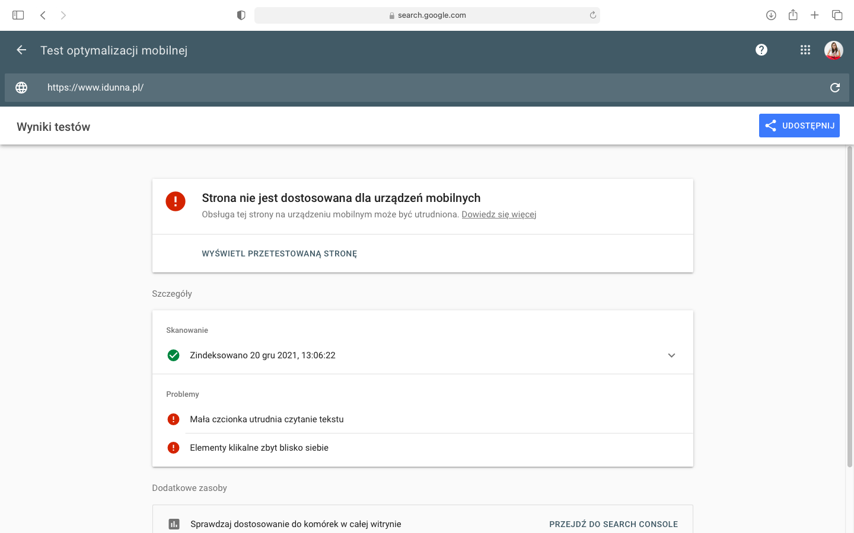

* Logo w lewym górnym rogu przysłania tekst podczas przeglądania strony na każdym jej etapie
* Teksty artykułów i opis produktów nie są czytelne
* Sekcja ,, Skontaktuj się z nami” nie jest dostępna na urządzeniach mobilnych